 | Ministero dell’Istruzione, dell’Università e della Ricerca  DIREZIONE DIDATTICA STATALE 8° Circolo «S. Pio X»  V. Mastelloni 71100 – Foggia  E-mail: FGEE00800R@istruzione.it PEC: FGEE00800R@pec.istruzione.it  Sito: www.scuolasanpiox.it  Tel. 0881633507 – Fax 0881633507- Codice Mecc. FGEE00800R - C.F. 80033900715 | 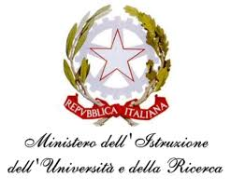

Prot. n. 1975 B/2
Foggia 01/09/2016

AI DOCENTI INTERESSATI
CLASSI IVA- IVB- III D
p.c. al DSGA
SEDE

OGGETTO: English Summer Camp – 05-09/09/2016

Si comunica ai docenti interessati che da lunedì 5 settembre a venerdì 9 settembre 2016, dalle ore 8.45 alle ore 16.30, le suddette aule ospiteranno i gruppi di alunni iscritti al camp.
Si chiede, pertanto, la disponibilità delle docenti a lasciar libere le aule affinchè i docenti madrelingua possano lavorare con gli alunni.

Il Dirigente scolastico
Prof.ssa Giovanna Caserta

Il collaboratore del DS
Ins. Tiziana Scarnata

